САНКТ-ПЕТЕРБУРГСКИЙ ГОСУДАРСТВЕННЫЙ УНИВЕРСИТЕТ

**КАФЕДРА КОМПЬЮТЕРНЫХ ТЕХНОЛОГИЙ И СИСТЕМ**

**Карманов Дмитрий Дмитриевич**

# Выпускная квалификационная работа бакалавра

**Моделирование управляемого движения снарядом**

Направление 010400

Прикладная математика и информатика

Научный руководитель, кандидат физ.-мат. наук, доцент Лепихин Т. А.

Санкт-Петербург 2017

Оглавление

Выпускная квалификационная работа бакалавра 1

Введение 3

Постановка задачи 5

Глава 1. Математическое моделирование 6

1.1. Построение математической модели 6

1.2. Перевод снаряда из начального положения в заданные координаты. 12

Глава 2. Оптимизационные задачи 18

2.1. Попадание в цель с выбором угла. 18

2.2. Минимизация влияния ошибки входных данных 20

3. Минимизация времени полета снаряда. 21

Глава 3. Имитационное моделирование. 24

3.1. Задача идентификации 24

3.2. Примеры функционирования реализации в среде MATLAB-Simulink 26

Введение

Несмотря на то, что артиллерийское оружие поcтепенно уступает свое место более дальнодейственным ракетам, по-прежнему в плане финансовых затрат и оправданности в локальных боевых действиях, артиллерия удерживает свою нишу. А так как глобальные rонфликты сейчас практически невозможны – вследствие существования стратегического ядерного оружия, действующего как фактор сдерживания -, то артиллерия почти и не теряет своей актуальности. Ее преимущества в очень длительном опыте использования, в следствие чего, скорость ее развертывания и подготовки к бою практически минимально.

Исторически, одна из проблем артиллерии – недостаточная точность поражения целей, чаще всего артиллерия работает по определенным квадратам из-за очень большой вероятности промахов.

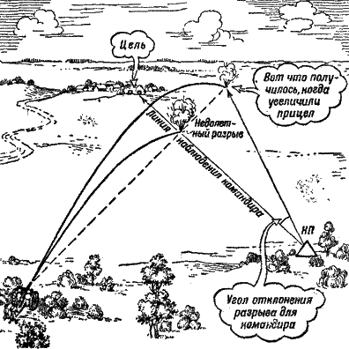

Вся технология прицеливания заточена на максимальную простоту и применимость на поле боя, когда, по большому счету, кроме средств зрительной информации ориентироваться не на что. Отсюда и происходят вынужденные погрешности. Поражение достаточно мелкой цели – вроде танков или БМП – в условиях невозможности стрельбы прямой наводкой с первого раза практически невозможно, в ход идут только статистические подходы или личная гениальность наводчиков.

Однако сейчас все изменилось, нет больше острой необходимости в прицеливании средствами человеческой зрительной информации. С появлением GPS и его российского аналога ГЛОНАСС, мы можем получить координаты целей с точностью до 5 метров – в некоторых источниках указывается, что точность системы GPS для военных целей уже достигла одного метра.

Значит, систему прицеливания можно снять с человеческих плеч и поручить вычислительным центрам, имеющим хорошую систему связи: со спутником, с орудийным расчетом. Имея координаты орудия и координаты целей, с помощью вычислительной техники точность попаданий должна увеличиться в разы.

В рамках выпускной квалификационной работы ставилась цель: исследовать возможности компьютерного решения задач артиллерийской наводки.

Постановка задачи

* Построить математическую модель полета неуправляемого летательного аппарата, которая бы адекватно описывала поведение НЛА и при этом обладала не слишком сложной структурой.
* Разработать методику попадания из заданных координат начального положения средства запуска в заданные координаты предполагаемой цели с достаточной долей точности.
* Разработать методику попадания в цель под любыми углами, которые возможны для конкретных начальных условий.
* Разработать методику минимизации влияния ошибки входных данных (начального угла и скорости) на конечное поражение цели.
* Разработать методику попадания в цель с минимальным временем полета снаряда.
* Разработать методику использования полученной математической модели на реальном устройстве.

Глава 1. Математическое моделирование

## 1.1. Построение математической модели

В процессе поиска были найдены следующие математические модели [1]



В которой одной из компонент вектора состояния является угол между касательной к траектории и осью абсцисс, что для спектра поставленных задач не очень удобно.

В [2] есть другая модель



Которая тоже имеет не самые удобные координаты вектора состояния, а главное, а приори не учитывает линейную составляющую сопротивления воздуха.

Вследствие недостаточно очевидной формы найденных математических моделей, было принято решение выводить ее самостоятельно.

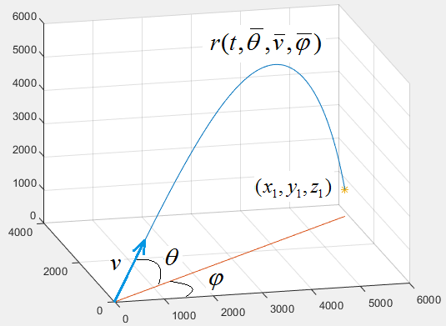

Траектория полета снаряда

В данной работе рассматривается снаряд как материальная точкя, а значит есть необходимость пренебречь некоторыми параметрами, связанными с геометрией, такими как: всевозможные моменты, вращение во всех плоскостях и т.д. – исключая разве что коэффициенты, связанные с сопротивлением среды -, считая, что их вклад в динамику системы не оправдывает их сложности. По второму закону Ньютона, на снаряд в полете действуют 2 силы: сила гравитационного притяжения и сила сопротивления среды.

 Сила притяжения направлена вниз в любой точке траектории. Сила сопротивления воздуха направлена в противоположную сторону от касательной к траектории в точке.

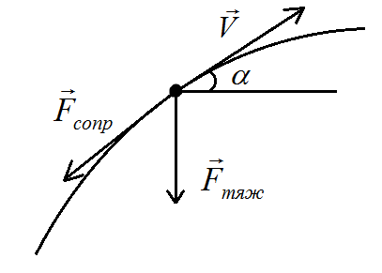

Рисунок 1 – Силы, действующие на снаряд

Отсюда следуют следующие соотношения:



Или аналогично для трехмерного случая:

 (1)

Множители  и  появляются вследствие того, что плоскость полета снаряда повернуты на угол  относительно оси абсцисс. Вид силы сопротивления может быть разным. Чаще всего его разделяют на слагаемое, пропорциональное линейной скорости и на слагаемое, пропорциональное квадрату скорости.



Где коэффициенты  и  можно определять из их физического смысла, но их точные значения очень сложны для вычисления и различны для каждого типа снарядов, поэтому будут использоваться их значения из физического смысла только как оценка, которую следует потом уточнять для каждого типа снарядов.



Где  – радиус поперечного сечения снаряда.  – динамическая вязкость воздуха. Так как на больших скоростях линейная составляющая силы сопротивления воздуха пренебрежимо мала в сравнении с квадратичной, то ей можно пренебречь.



Где  – безразмерный коэффициент сопротивления формы, зависящий от числа Маха. Для некоторых стандартных идеальных форм он известен. Тогда как для сложной формы его обычно экспериментально устанавливают в аэродинамических трубах, либо в других экспериментах. На дотрансзвуковых скоростях  этот коэффициент можно считать постоянным . На скоростях, сравнимых со звуковыми, он резко увеличивается и плавно снижается с увеличением скорости на сверхзвуковых скоростях. Из-за того, что более точное определение зависимости  зависит от конкретной формы снаряда и не может быть вычислено без большого числа экспериментов, мы будем считать его постоянным. В [5] представлен закон 1943 в сокращенном виде, в котором вычислена эта зависимость, но вычислена для конкретных, уже устаревших снарядов, поэтому использовать ее большого смысла не имеет.

- площадь эффективного сопротивления – площадь перпендикулярного вектору скорости сечения снаряда, где - калибр снаряда.

Часто первые 2 множителя объединяют со скоростью и рассчитывают их значения для конкретного типа снарядов. Так в [3] представлена функция Сиаччи , которая достаточно хорошо аппроксимирует поведение коэффициента  в зависимости от скорости. Использоваться в этой работе она не будет, потому что иначе теряется возможность подстройки нашей модели через коэффициенты.

- плотность воздуха, зависит от высоты. По [4] на высоте до 9300 метров ее можно высчитывать по формуле



В данной работе высота небольшая, поэтому будем считать плотность воздуха постоянной.

Наконец, подставляя в (3) выражение для  получаем:



С учетом того, что





И



В итоге получаем:

 (2)

С начальными условиями:

 

В данной работе для удобства будет рассматриваться , , хотя эти ограничения в общем случае могут быть сняты.

Можно заметить, что (4) плоская задача, где за поворот плоскости отвечает угол  и множители  и  в начальных условиях. Следовательно, мы можем рассматривать двумерную задачу для упрощения вычислений

 (3)

С начальными условиями:

  (4)

Аналогично с трехмерным случаем в данной работе для удобства мы будем рассматривать , , хотя эти ограничения в общем случае могут быть сняты.

А в случаях, когда нам необходима третья координата получать ее следующим образом:

Пусть  траектория снаряда в двумерной задаче, тогда  - траектория снаряда в трехмерной задаче.

## 1.2. Перевод снаряда из начального положения в заданные координаты.

Полученная модель имеет достаточно сложную структуру, чтобы усомниться в возможности ее аналитического решения. Поэтому необходимо решать ее с помощью численных методов. Вышеописанная математическая модель была реализована в среде Simulink. И первая задача, которая будет с ее помощью решена – это попадение в заданную точку.

Задача формулируется следующим образом: для математической модели (5) необходимо найти такую пару , что будет достигнут минимум функции

, (5)

где  - решение системы (5) с начальными условиями (6).  - вектор координат цели,  - момент потенциального попадания,.

Если выполняется условие

,

где  задается из соображений о структуре цели или желаемой точности. То будем считать, что произошло попадание. О способах же вычисления значения  речь пойдет далее.

Есть 3 способа вычисления . Первый, самый очевидный – по последней точке траектории.  устанавливается, как только выполнено условие



Этот способ плохо работает на координатах , потому что некорректно обрабатываются траектории, полностью находящиеся под прямой , откуда появляются разрывы в функции производной. Также из минусов – невозможность регистрации попадения по цели до пика траектории. Однако, метод все еще дает приемлемые результаты для некоторого спектра задач, в которых важно поразить цель под достаточно большим углом.

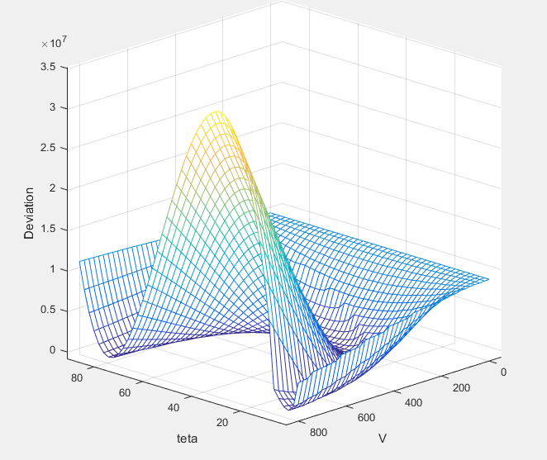

Рисунок 2 – Вид функции  для первого способа. Если приглядеться, то можно увидеть кривую, где теряется непрерывность производной.  
Стрельба ведется по точке(3000,550)

Другой вариант: находить  как минимальное отклонение для всех точек траектории



У этого метода меньше недостатков. Из главных: необходимость решать минимизации по всем точкам траектории, которых в дискретной реализации конечное количество, но все же для больших значений длительности полета алгоритм начинает работать существенно медленнее. Так же существует проблема дискретности траектории, из-за которой найденное  будет отличаться от истинного  на величину , где  - шаг дискретизации. . Как видно



Но это требует больших вычислительных затрат, что опять-таки увеличивает время работы программы.

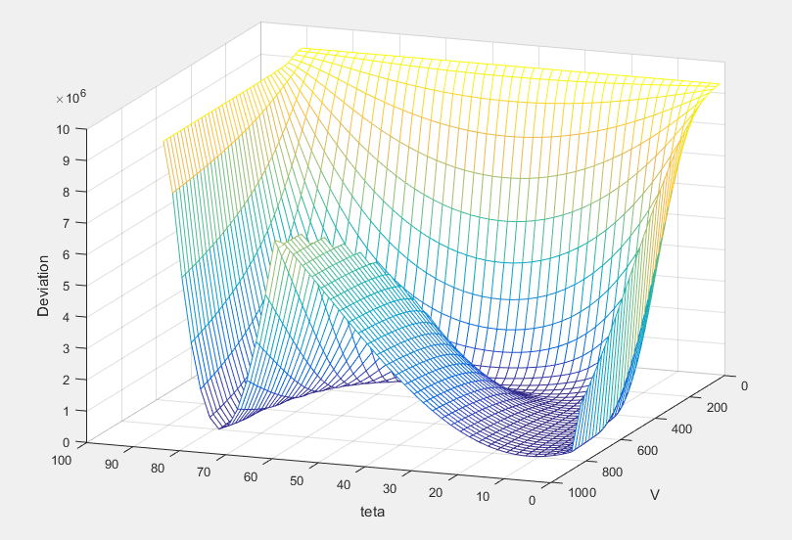

Рисунок 3 – Вид функции  для второго способа.   
Стрельба ведется по точке(3000,550)

Третий вариант тоже не идеален, но недостатков у него меньше, чем у предыдущих двух способов. В нем  устанавливается, как только выполнено условие

 (6)

Этот способ, как и первый, имеет кривую, по которой происходит разрыв производной функции. Этот недостаток свойственен, вероятно, всем способам, основанным на условиях подобного вида. Разрыв происходит на границе истинности условий (8).

Для этого способа так же возможно обобщение нижнего предела до аналога рельефа, для возможности стрельбы при , тогда предыдущее условие перепишется в виде:



где  - карта высот. В трехмерной задаче в условии будет фигурировать .

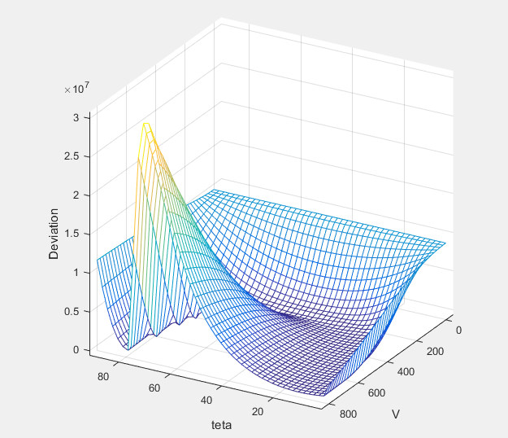

Рисунок 4 – Вид функции  для третьего способа. Кривая разрыва производной, при таком выборе точки , находится в окрестностях множества экстремумов, в следствие чего, незаметна.  
Стрельба ведется по точке(3000,550)

Задача (7) будет решаться модифицированным методом Ньютона с помощью разделенных разностей, основа этого метода описана в [6]. Для удобства, функцию  будем записывать  как зависящую от двух параметров – фактически, так оно и есть. Каждое следующее приближение к точке минимума высчитывается по формуле:

,

где , - начальное приближение.

 

Вычисляются численно с использованием разделенных разностей







Чтобы избежать «перешагивания» точек экстремума добавлено деление шага : до тех пор, пока не выполнено условие , мы делим шаг . 

 

Условия остановки:

,

где - желаемая точность для угла подъема и скорости соответственно.

Для функции нашего вида метод Ньютона показывает достаточно неплохие результаты из-за локальной близости к увадратичному виду, но, тем не менее из-за большого количества вычислений целевой функции в режиме реального времени его быстродействие оставляет желать лучшего. Для того, чтобы несколько изменить это, придуман следующий алгоритм.

Сначала вводим множество: 

где  , задаются так, чтобы грубо, но представлять поведение функции . Формируем матрицу

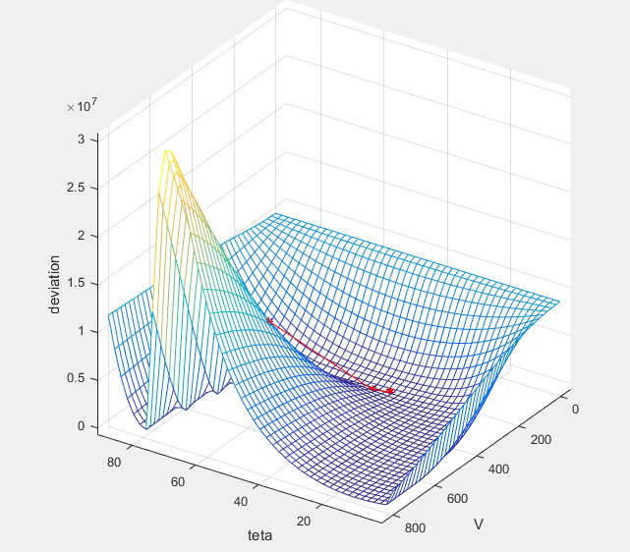

Рисунок 5 – Сходимость к точке минимума по методу Ньютона.   
Стрельба ведется по точке (3000, 550)

Глава 2. Оптимизационные задачи

## 2.1. Попадание в цель с выбором угла.

Обратив внимание на вид функции , и используя собственный практический опыт можно сделать вывод, что точка минимума не одна, а существует непрерывное множество, каждый элемент которого, доставляет минимум функции  для каждого фиксированного . Было бы интересно приближенно узнать вид этого множества, тогда появится возможность выбирать угол и начальную скорость в зависимости от стоящих перед нами задач.

Пусть , необходимо оценить для фиксированного .

Для решения этой задачи был модернизирован метод оврагов. Выбираем две точки близких к границе множества , расположенных недалеко друг от друга, одновременно находясь внутри множества,

, , 

Вычисляем координаты точек  решая задачу одномерной минимизации

 

Третья и последующие точки определяются с шагом  в направлении вектора  от точки .



Для полученной точки снова решается задача минимизации, так как направление уже задано, можно решать двумерную задачу минимизации, не опасаясь уйти далеко от предыдущей точки. Из-за близости к точке минимума, методом Ньютона она решается достаточно быстро.



И так далее, продолжается до тех пор, пока . После окончания этого процесса получаем последовательность  которая описывает некую дискретизацию множества . Если проинтерполлировать последовательность , мы получим приближение к реальному виду .

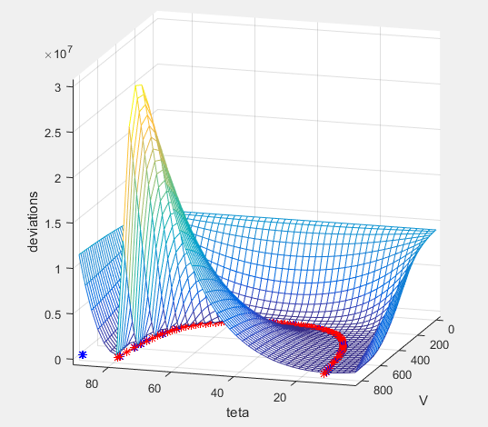

Рисунок 6 – Полученное нами приближение к множеству  показано красным. Синим обозначены точки . Здесь 

## 2.2. Минимизация влияния ошибки входных данных

Очевидно, что невозможно выставить начальные условия реальной системы с той же точностью, что и в компьютерной модели, а поэтому встает задача – минимизировать влияние ошибки входных данных на конечное поведение системы. Решив задачу (7), мы получили



Введем ошибку в вводе начальных условий

: 

Соответственно ошибка задачи минимизации тогда запишется следующим образом



Тогда как желательное значение функции 



Тогда задача формулируется следующим образом:

 (7)

Последнее выражение напоминает выражение для градиента, перепишем (9)



Таким образом, решением задачи (9) будет точка оптимума из множества  с минимальным значением нормы градиента, причем решение будет тем точнее, чем меньше модуль разности между  - шагом при вычислении градиента - и .

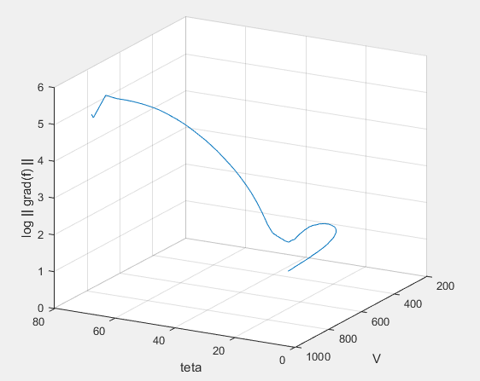

Рисунок 7 – График зависимости логарифма нормы градиента от входных параметров. В данном случае минимум достигается в точке 

Несмотря на то, что градиент в точке минимума стремится к нулю, поэтому разница между значениями не слишком велика, но она есть, и на больших расстояниях выстрела может значительно влиять на результат.

## 3. Минимизация времени полета снаряда.

Про способ определения времени потенциального попадания мы говорили ранее. Разумеется, в задачах артиллерии минимизация времени полета снаряда достаточно важная задача, чтобы меньше неучтенных факторов успело повлиять на ход моделирования рассмотрим способы минимизации времени полета , определяемого по третьему способу.

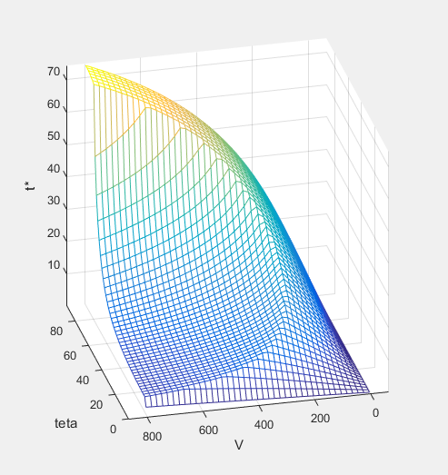

Рисунок 8 – График функции длительности полета.

На этом графике отчетливо видна кривая, при переходе которой происходит изменение истинности условий (8) и, как следствие, разрыв производной. Интересно, что проекция этой кривой на плоскость  с некоторой долей допущения описывает множество наших оптимальных начальных условий .

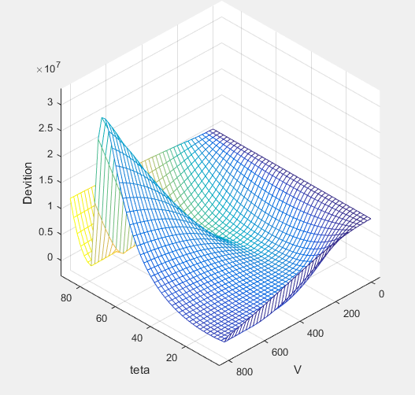

Рисунок 9 – График функции  при . Цветом показано поведение функции , определяемой по третьему способу.

Вероятно, существует какое-то преобразование, переводящее проекцию в множество . Также следует отметить, что, судя по всему, при  проекция совпадает с множеством . Это - интересная тема для дополнительных исследований в этой области.

Пока что очевидно, что с увеличением скорости время  уменьшается на всем множестве . А, следовательно, задача минимизации  решается тривиально.

Более интересной выглядит задача о поиске оптмального соотношения между влиянием ошибки входных данных и временем полета . Введем в рассмотрение весовые функции



Зададим на множестве  следующий функционал:



При заданных в зависимости от наших целей весах, найдем минимум функционала



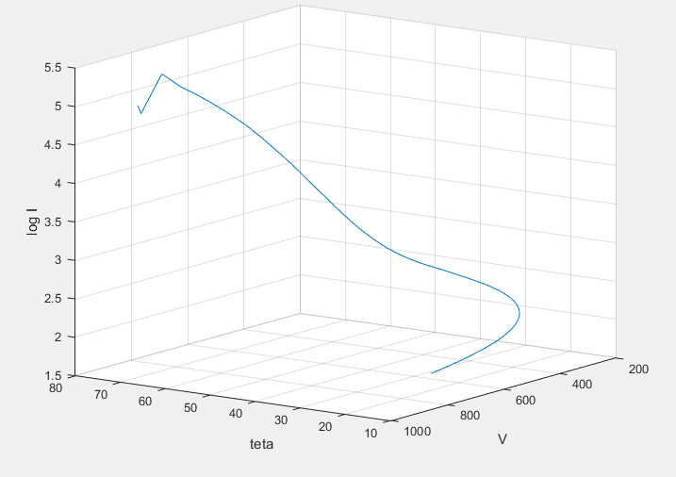

Рисунок 10 – Монотонно убывающий график функционала . Для 

В результате получены желаемые начальные условия для удовлетворящих нашим потребностям соотнешениями возможной ошибки и времени полета.

Глава 3. Имитационное моделирование.

## 3.1. Задача идентификации

Для того, чтобы была возможность применения этого математического аппарата на реальных объектах необходимо, чтобы математическая модель реального объекта и математическая можель, разработанная нами в достаточной степени совпадали. Напомним, что математическая модель объекта:



Сущность задачи идентификации состоит в том, чтобы настроить параметры модели таким образом, чтобы выходные данные нашего моделирования были близки, а в идеале совпадали, с выходными данными реального объекта. Здесь считаем, что есть возможность измерить совершенно точно вектор состояния объекта: . В дальнейшем можно будет рассмотреть эту задачу без точной информации о векторе состояния, а строить его с помощью наблюдения, - например, средств спутниковой навигации.

В ранее рассмотренных задачах этой работы неявно полагались известными коэффициенты и неизвестной координата точки попадания  в зависимости от  и . В текущей задаче считаем известными и фиксированными  и  и неизвестными . Таким образом задача принимает вид:

 (8)

Как уже упоминалось ранее, мы вполне можем дать оценку параметрам , исходя из их физического смысла, и принять ее за начальное приближение, тем самым ускорив скорость минимизации. Так следующие выражения будут служить начальным приближением:





Положим неизвестные коэффициенты равными 5e-4 и 3e-4. И проведем имитационное моделирование.

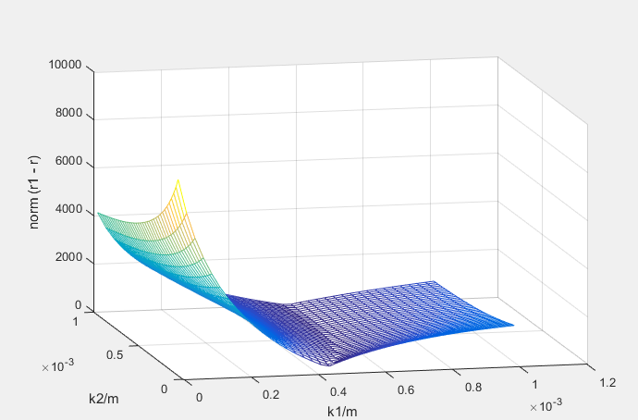

Рисунок 11 – Вид функции 

Решив задачу (10) получаем сходимость следующего вида.

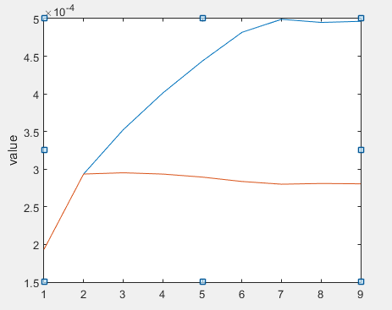

Рисунок 12 – Процесс сходимости 

По результатам моделирования получены следующие результаты:



При этом





Процесс сходимости не идеален из-за сильно выраженной «овражности» функции. Необходимо модифицировать метод Ньютона с использованием метода оврагов, для быстрого движения вдоль ложбины, изображенной на Рисунке 11. Тогда следует ожидать точной сходимости к неизвестным параметрам .

## 3.2. Примеры функционирования реализации в среде MATLAB-Simulink

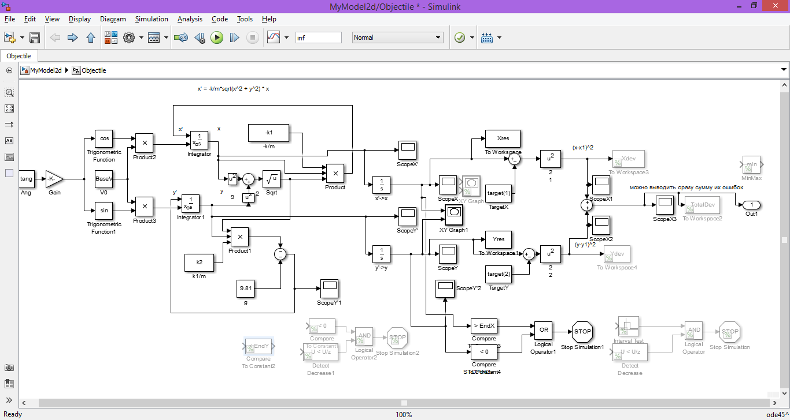

Выстрел из точки (1000, 1000) в точку (3000, 1550) 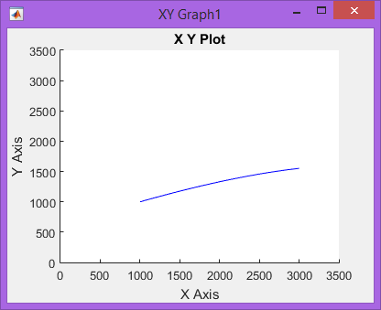

Рисунок 13 – Траектория полета

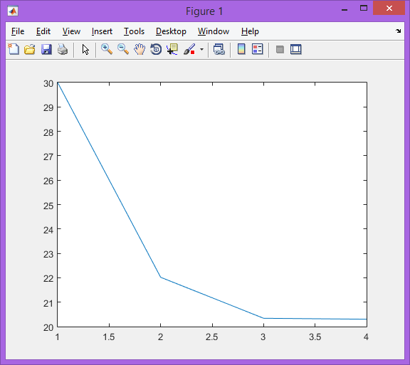 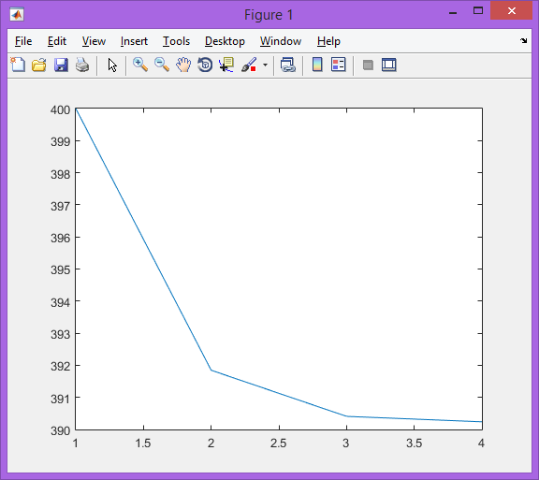

Рисунок 14,15 – Оптимизационный процесс из точки 

Заключение

В результате, в этой работе построена математическую модель полета неуправляемого летательного аппарата, которая в разумной степени качественно описывает поведение НЛА, достаточно несложная по своей структуре. Разработана методика попадания снарядом из заданных координат начального положения средства запуска в заданные координаты предполагаемой цели с достаточной долей точности. Разработана методика попадания в цель под любыми возможными углами для конкретных начальных условий. Разработана методика минимизации влияния ошибки входных данных (начального угла и скорости) на конечное поражение цели. Разработана методика попадания в цель с минимальным временем полета снаряда, минимизируя функционал, связанный с влиянием ошибки входных данных. Разработана методика использования полученной математической модели на реальном устройстве, решена задача идентификации.

Список используемой литературы

1. Электронный ресурс https://vunivere.ru/work4862

2. В.М Шанин, А.П. Шанин, Баллистика неуправляемых летательных аппаратов. Издательство РФЯЦ-ВНИИТФ, Снежинск 1999г

3. Ефремов А. К. Аппроксимация закона сопротивления воздуха 1943 г. Научное издание МГТУ им. Н.Э. Баумана «Наука и образование», # 10, октябрь 2013

4. Venttsel' D.A., Okunev B.N., Shapiro Ya.M. Vneshnyaya ballistika. Ch. 1 [External ballistics. Part 1]. Leningrad, Dzerzhinsky Artillery Academy Publ., 1933.

5. Дмитриевский А.А., Лысенко Л.Н. Внешняя баллистика: учеб. для вузов. 4-е изд. М.: Машиностроение, 2005. 608 с.

6. Арушанян И. О. Практикум на ЭВМ. Безусловная минимизация функций многих переменных. Третье издание, дополненное. Москва, 2012